Pwngs 说明

一、架构图

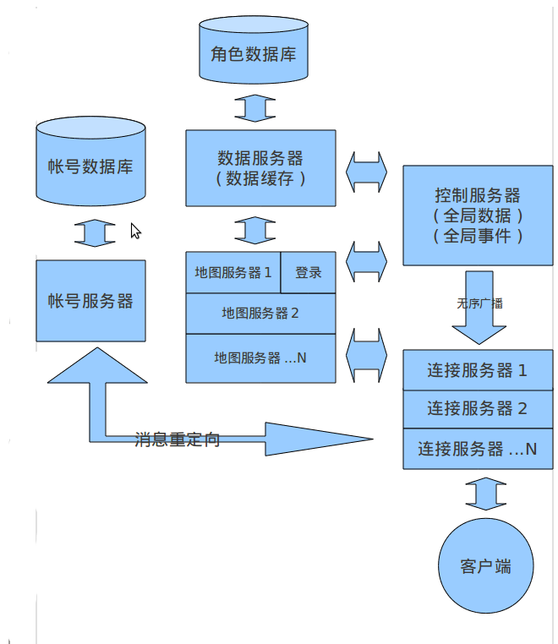

二、服务器说明
1)连接服务器
为每个socket连接维护一个状态机，该状态机决定将数据转发到哪个节点
2)地图服务器
一个地图一个线程（从pwdist::Port继承），所有与其它地图对象交互的东西，通过rpc 或控制服务器完成
登录服务(仅在第一个地图服务器)，管理创建/查询/删除角色，并提供角色登录所需的数据拉取， 向地图线程发起login请求，及连接的状态维护

3)控制服务器
管理所有全局数据(公会/队伍...)，全局事件，及所有团体的聊天消息广播
4)数据服务器
从数据库中获取数据，并缓存之，需要时异步写入数据库
5)帐号服务器
处理帐号相关处理（验证，防沉迷等)，及外部帐号信息的接入

三、 rpc说明:获取返回值的方式

1)同步获取(除非万不得已，不要用)
优点:代码上下文环境不用保存
缺点:此类调用较频繁时，很可能导致栈溢出(WaitFor函数中会执行其它对象的 Update)

// rpc客户端
void Test::rpc_test()
{
Future future;
port1->Prepare(node,port,objid);
port1->Call(rpcnames::TestFn,param1,param2);
if(!port1->WaitFor(future))
{
// timeout
}
int result1 = future->Get<int>(0);
}

// rpc服务端
void TestService::TestFn(int param1,int param2)
{
pwdist::Port* port = pwdist::Port::self();
port->Return(param1+param2);
}
2)异步回调(用这个)
优点:有提供一个机制保存rpc环境,使用不难
缺点:对很复杂的逻辑,较难编码

// rpc客户端
void Test::rpc_test()
{
port1->Prepare(node,port,objid);
port1->Call(rpcnames::TestFn,param1,param2);
port1->ListenResultOnce<Test>(GetID(),&Test::OnResult1,nullptr);
}

void Test::OnResult1(Future result,void* context,bool timeout)
{
if(timeout)
{
// timeout
}
int result = result.Get<int>(0);
// ...
}

// rpc服务端
void TestService::TestFn(int param1,int param2)
{
pwdist::Port* port = pwdist::Port::self();
port->Return(param1+param2);
}
3)函数应答(很难用)
优点:~~没有同步方式的缺点,可能效率稍高一点
缺点:代码上下文环境得自已保存,必须注册自已的返回值处理函数

// rpc客户端
void Test::initial(pwdist::Port* port)
{
port->Impl<Test>( rpcnames::TestResult,&Test::TestResult);
}

void Test::rpc_test()
{
port1->Prepare(node,port,objid);
port1->Call(rpcnames::TestFn,rpcnames::TestResult,param1,param2);
}

void Test::TestResult(int n)
{
}

// rpc服务端
void TestService::TestFn(const_char_ptr method,int param1,int param2)
{
pwdist::Port* port = pwdist::Port::self();
port->Prepare();
port->Call(method,param1+param2);
}
4)Lua协程同步获取
优点：易用，可将所有上层逻辑转为lua
缺点：性能稍有降低,不适用于有大量rpc调用的业务逻辑(每秒数千以上)
需求：从PortEx中继承，在Port初始化时调用LoadScriptSupport载入pwdist.lua

主要支持函数(c++):
pwdist_Exec 在rpc环境中调用一个lua函数，在环境中，该lua函数可以使用所有__pwdist_打头的支持函数
pwdist_ExecNonResult在rpc环境中调用一个lua函数，在环境中，该lua函数可以使用不含__pwdist_callwithresult函数在内的所有其它支持函数

以上两个函数，可将c++中的支持函数导入lua，以使lua的流程更加顺畅，使用如下：在第二个参数exports中传入SLuaExportDef结构指针，以内容为{NULL,NULL}的SLuaExportDef为结束

主要支持函数(lua):
__pwdist_prepare 准备一个rpc调用，最少三个参数，第三、第四个及其后，会作为c++中Prepare函数的spec参数传入
__pwdist_callwithresult调用远程rpc，并等待返回值，第一个参数为Obj*，为nil表示当前Port对象，第二个参数为方法名，其后为rpc参数，成功返回多个返回值，如超时，返回nil。注：本函数返回的lwrpc::Buffer类型的数据，将在下一次__pwdist_callwithresult调用后或协程挂起后失效
__pwdist_call调用远程rpc，不等待返回值(有的话，该返回值会给丢弃)
__pwdist_return 返回值给调用方，所有参数(最多6个)都作为返回值给调用方,返回值类型限制与c++相同
__pwdist_log 打印log，调试用
__pwdist_prepare_async_return 准备异步返回，无参数，返回prepareid
__pwdist_async_return 异步返回值,参数为prepareid + 要返回的值
__pwdist_clone_buffer 复制一个lwrpc::Buffer对象，复制出来的对象可保证不会因lua协程挂起而失效

调用示例：
(C++中)
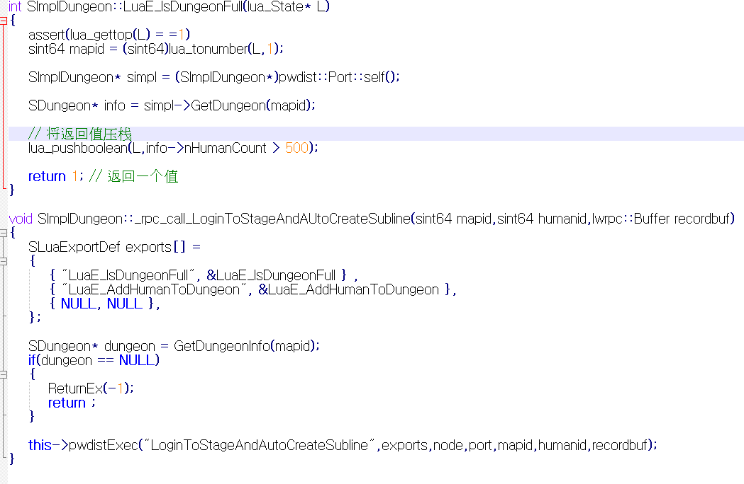
(Lua中)
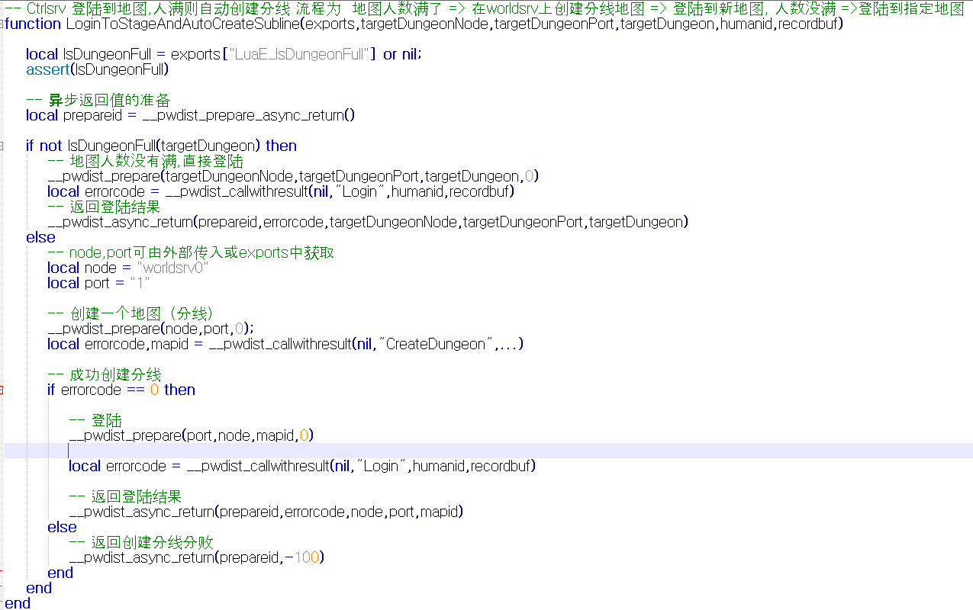

四、 rpc延后返回(可以不在受调用的rpc函数中返回值)

1)有序异步返回(不能判断就别用这个，用后面的)(先调用的后返回，对Obj来说，是串行的rpc调用链,返回顺序例：1=>2=>3=>2=>1,按顺序返回值)

// rpc服务端
void TestService::TestFn(const_char_ptr method,int param1,int param2)
{
pwdist::Port* port = pwdist::Port::self();
port->PrepareAsyncReturn(this);

// 调用其它node，获取值
}

// 在这个函数里将值返回刚刚调用TestFn的客户端
void TestService::TestResult(int n)
{
pwdist::Port* port = pwdist::Port::self();
port->AsyncReturn(this,n);
}

2)无序异步返回(先调用的不一定后返回值,对Obj来说，是并行的调用链,返回顺序例：1=>2=>3,2=>1,3=>2)

// rpc服务端
void TestService::TestFn(const_char_ptr method,int param1,int param2)
{
pwdist::Port* port = pwdist::Port::self();
port->PrepareAsyncReturnEx(this,this->mPrepareId1);

// 调用其它node，获取值
}

// 在这个函数里将值返回刚刚调用TestFn的客户端
void TestService::TestResult(int n)
{
pwdist::Port* port = pwdist::Port::self();
port->AsyncReturnEx(this,mPrepareId1,n);
}

